内部文件 · Internal Document 
员工工作指引手册
Employee Work Guide
上海有临医药科技有限公司 · Unionclin
📅 版本日期：2026年5月 🏢 牵头部门：人力资源综合管理部
📋 目录总览 点击目录文字即可快速跳转对应内容
引言  手册使用说明  3 节 | PART 1  新员工入职一站式指引  4 节 | PART 2  主要岗位关键任务节点清单  5 个主要岗位群 | PART 3  人力资源（HR）服务指引  6 类流程 | PART 4  财务报销 & 费用管理指引  3 类流程 | PART 5  行政 & 出差管理服务指引  5 类流程
PART 6  品牌 & 对外传播指引  4 类流程 | PART 7  IT & 信息系统服务指引  5 类流程 | PART 8  法律 & 合规支持指引  5 类流程 | PART 9  内部协作 & 信息共享指引  3 类流程 | 附录A  联系人速查表  速查表 | 附录B  高频流程索引  速查表

引言 手册使用说明
引言.1 手册定位与使用边界
- 遇到不知道怎么做或不知道找谁，可以先查询本手册目录或点击右上角【🔎查询】按钮搜索关键词，查阅对应章节。
- 每个流程均标注【操作步骤】和【联系人/平台】，照步骤操作即可。
- 如手册内容与实际有出入，以当期公司OA/邮件通知为准，请反馈至人力资源综合管理部组织和人才发展主管。
- 蓝色带下划线文字为链接，点击即可跳转。
▸ | 本手册适用范围  适用人员：全体在职员工（含试用期）  不适用内容说明：本手册不包含项目执行SOP，项目相关操作规程请参阅《临床研究操作规程手册》。

▸ | 手册结构说明  Part 2 为岗位视角（我是谁，我要做什么）；  Part 3–9 为职能部门服务内容（我需要什么支持，去哪里找）

▸ | 版本管理与更新机制  V1-2026年5月，由人力资源综合管理部负责更新

引言.2 企业文化 信念与行为的根本准则

▸ | 使命（我们存在的意义）  为新药临床提速度，为万千患者谋新生
▸ | 愿景（我们想成为什么样）  致力成为肿瘤、自免和神经疾病领域首选临床合作伙伴
▸ | 价值观（我们怎么做到）  科学严谨 、简洁高效 、成就他人

💡 | 有临格（人才特质）：求胜、好学、利他。

📎《有临文化共识大纲》详情见链接🔗有临文化共识大纲

引言.3 组织架构及部门/岗位中英文对照一览表
▸ | 组织架构图、部门/岗位对照一览表可点击下方链接  🔗组织架构及部门/岗位中英文对照一览表

PART 1 新员工入职一站式指引

1.1 入职前三天：你大概率会用到这些指引
💡 | HR服务、行政事务、财务、QA合规、品牌资料、IT支持等入职通用高频事项的指引入口，常见办公问题答疑、智能工具使用方法，官方咨询渠道与各模块对接人（各模块表格中的对接人负责该指引文件的内容维护和问题解答）

事务模块 | 你要做什么 | 文件链接 | 对接角色
业务知识 | 查阅并掌握CRO行业高频术语与释义，帮助你更快听懂业务对话、阅读项目文档 | 新药临床CRO行业 100 高频词汇图鉴 | -
“会”开会 | 有临会议管理要求 | [临悦会] 指引 | -
日常、办公 | 查询办公室地址、了解统一使用公司平台OA/薪人薪事（人力资源平台）/wifi/请假等基础问题 | 新员工入职指引_V2_2605 | 薪酬福利主管
日常、办公 | 了解公司即时激励平台的使用方法 | 激励宝系统员工操作手册_V1_2605 | 组织和人才发展主管
日常、办公 | 着装规范，避免违规 | 关于规范员工着装要求的通知.jpg | 行政经理
日常、办公 | 办公用品领用、门禁卡办理及使用、名片申请、快递收发、访客接待、携程商旅、会议室申请指南 | 行政部新员工指引.pptx | 行政经理
日常、办公 | 了解员工行为规范官方文件，明确职场礼仪、工作纪律、合规要求等核心标准 | 有临医药员工行为规范指引_20250506-final(1)(1) | 行政经理
日常、办公 | 了解出差申请流程 | 新版出差管理流程培训录屏 20250609.mp4 | 行政经理
日常、办公 | 了解出差申请流程 | 关于规范出差申请及出行预订流程的通知.pdf | 行政经理
日常、办公 | 各类办公设备官方操作指引，掌握打印机、复印机、会议大屏等设备的使用方法 | 常用办公设备使用方法.pdf | 网络管理员
日常、办公 | 需要办理补充医疗保险费用报销申请时，可查阅指南。 | 有临医药员工补充医疗保险理赔手册_2026.pdf | 薪酬福利主管
日常、办公 | 了解餐补发放标准 | 员工办公模式及餐补发放管理办法_20260817.pdf | 薪酬福利主管
日常、办公 | 了解请假注意事项 | 员工休假管理指导原则.pdf | 薪酬福利主管
日常、办公 | 了解AI创新激励政策 | AI创新应用激励管理办法_20260821.pdf附件-AI创新应用激励管理办法_项目申报表（含示例）_20260821.xlsx | 组织和人才发展主管
日常、办公 | 查阅成长伙伴职责 | 新员工成长伙伴互动指引 | 组织和人才发展主管
费用报销 | 掌握费用报销全流程与发票合规标准，规避报销退回 | 财务政策及服务流程介绍-202604-最新 | 财务核算专员
品牌规范 | 品牌标准、物料使用规则，获取官方品牌模板 | 20260430有临医药——新员工品牌入职指引 V2.0 | 品牌经理
QA合规 | 质量体系文件查阅及下载路径 | 入职指引-QA相关20260429.pdf | 高级质量保证专员
常用系统 | OA系统：申请/审批流程(人事、财务、商务、行政、采购）、文件共享、公告 | —— | 项目实施工程师
常用系统 | 企微：日常沟通、邮件通知、考勤打卡 | —— | 网络管理员（行政部）
常用系统 | 工时填写系统、项目追踪系统、史泰博系统、ClinIQ 中心数据库、募小助、EDC系统的系统对接人/网址/指南等 | 各类系统指引汇总 | 详见文档内各系统对应联系人

1.2 制度政策智能查询
▸ | 查阅考勤与假期、绩效管理、薪酬福利、人员发展、等规章制度。  文件链接🔗有临医药员工手册-20250524

1.3 智能咨询与工具
▸ | 路径：企业微信 -› 搜索栏 -› 输入【了解有临】  企业微信内置智能咨询机器人【了解有临】，7×24小时在线自助答疑，可快速解决考勤、报销、系统使用、流程办理等常见问题。  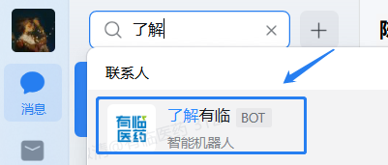

1.4 常见问题 Q&A
1、预订火车票/高铁票、打车能用携程商旅吗？
不可以。火车票/高铁票、打车/网约车等场景均不支持通过公司携程商旅账户预订。需您先行个人垫付，出行结束后按公司费用报销制度提交报销申请。

2、SOP类文件如何获取？没权限找谁？
SOP获取途径：企业微信 - 工作台 - 知识库 - 对应部门查找需求文件；若无访问权限，可联系高级质量保证专员，其中常用文件的模板实际适配版本请以PM传达为准。

3、日常使用公司各类业务系统、办公系统遇到问题，该找谁处理？
若使用公司各类系统出现故障、操作疑问或权限问题，可点击链接各类系统指引汇总，查询对应系统的对接负责人及报修联系人。

4、我想反馈手册中未覆盖的指引需求该怎么操作？
点击链接填写反馈文件，你的需求将纳入手册优化计划。「新员工指引需求反馈问卷」

- 工时逾期未填写怎么办？
须发起工时补填申请流程，路径为：OA系统-我的流程-人事（2）-工时补填申请。

- 需要开具证明（比如在职证明）找谁？
可在企业微信上联系薪酬福利主管-张易铭开具

- 公司发票抬头是什么？
各公司主体发票抬头各不相同，开票前需要确认对应主体，以下为有临医药抬头：
名称：上海有临医药科技有限公司
纳税人识别号：91310115MA1K3LG10N
其他公司主体抬头可查阅文档2026年2月2日-各单体开票信息—更新.docx或咨询高级财务核算专员-郭佳

PART 2 主要岗位关键任务节点清单 （基于业务流程整理，含事项与建议时限）

2.1 BD（业务拓展）岗位 — 关键任务节点
业务阶段 | 关键任务事项 | 协同动作 / 触发条件 | 时限 | 流程/指南链接
客户开发 | 客户拜访计划 | 每周制定客户拜访计划并记录至CRM系统，每周一BD早会汇报 | 每周一早会前更新 | CRM系统  【客户管理】-【客户跟进记录及计划】-【新增】
客户开发 | 邀请客户来公司参观交流 | 提前通知行政准备接待事项（会议室、茶歇、资料包） | 收到客户通知后1日内 | 5.4 接待
商机推荐 | 商机获取（BD） | CRM新建商机 | 获取RFP后半个工作日内 | CRM系统商机-竞标管理流程闭环说明.pdf
商机推荐 | 商机内推-推荐有奖 | 所有员工均可发起内推公司分派BD跟进商机 | 收到推荐后3日内 | OA流程商机内推流程说明.pdf
竞标/报价 | 报价单审批发送 | BD拿到RFP后与报价组及业务部门确定报价策略，报价组制作报价并交付 | 获取RFP后7个工作日内交付 | 《报价及折扣申请场景流程（20250627）》.pdf
竞标/报价 | CRM申请竞标 → 组建铁三角团队 | 含PM、医学；组建竞标演练安排 | BD收到招标邀请后2个工作日内准备好竞标相关材料，制定会议排期和文件交付节点 | CRM系统商机-竞标管理流程闭环说明.pdf  竞标准备工具包-模板（不要修改这个文件）
竞标/报价 | 竞标演练（内部） | 模拟答辩，记录改善点 | 正式竞标前≥2天 | CRM系统商机-竞标管理流程闭环说明.pdf  竞标准备工具包-模板（不要修改这个文件）
竞标/报价 | 竞标复盘 | 中标/未中标均需复盘，归档至CRM | 竞标结束后5日内 | CRM系统商机-竞标管理流程闭环说明.pdf  竞标准备工具包-模板（不要修改这个文件）
合同签约 | 合同谈判阶段 — 法律条款咨询 | 涉及非标准条款需联系总经办审核 | 收到客户反馈后半个工作日内 | 8.1 法律支持
合同签约 | 合同谈判阶段 — 财务条款咨询 | 付款条款、发票类型需财务确认 | 收到客户反馈后半个工作日内 | ——
合同签约 | 合同正式签约 | 按合同审批流程走OA签字盖章 | 合同确认签署后半个工作日内发送定稿合同至商务助理，OA流程预计1个工作日，到达用印节点后当日盖章寄出 | OA流程  商务合同签署流程说明.pdf
回款管理 | 追合同首付款 — 开票申请 | 合同签订后发起开票申请 | 合同签订后3日内 | 4.2开票
回款管理 | 逾期账款协同处理 | 业务暂停交付 + 法律支持介入 | 逾期90日启动 | 8.3 法律支持
项目交接 | BD→PM项目交接会 | 填写项目交接表，召开交接会 | 合同签订后2日内 | UL-BD-FM-001_项目交接表_1.0.xlsx
客户满意度 | 客户投诉处理 | 问题上报 → 升级 → 解决 → 复盘 | 12h内上报，48h内给客户反馈 | —
客户满意度 | 客户表扬处理 | 通报团队；向HR/品牌报备 | 收到表扬后2日内 | - 点击链接提交表扬信相关信息表扬信收集表-2026  - 品牌Part6
客户或第三方稽查接待（QA协同）★ | BD第一时间通知QA及上级；协助QA准备稽查接待方案，提前核实稽查范围、时间和参会人员；稽查期间全程陪同协调，稽查结束后跟进CAPA回复时限（协同部门QA/总经办/相关PM） | 当客户或第三方机构提出稽查请求 | 收到稽查通知后1个工作日内启动QA协同；CAPA回复一般在稽查结束后10个工作日内 | —

2.2 PM/BPM（项目经理）岗位 — 关键任务节点
PM权责 | 《项目经理（PM）责权清单》 V1.0-发布版.pdf
业务阶段 | 关键任务事项 | 协同动作 / 触发条件 | 建议时限 | 流程/指南链接
售前支持（竞标） | 铁三角成员之一，参与竞标，包括信息对齐、技术解决方案制定、竞标演练、述标。 | 组建竞标铁三角后，各司其职：BD--客户经理、MM--方案经理、PM--交付经理 | 按竞标排期 | —
项目启动 | 参与BD→PM项目交接 | 填写交接确认表，接收客户资料 | 交接会后1日内确认 | —
项目启动 | 项目启动会策划与召开 | 依照合同约定 | 依照SOP | —
日常执行 | 每日工时填报（本人及团队） | 审核团队工时准确性；报HR/LM进行工时分析 | 每月26号前完成审核 | 工时管理培训手册_v2(1).pptx
日常执行 | 每月交付物填报与审核 | 提交财务用于收入确认 | 截止时间在一般在月末（28号左右），须在截止日期前填写，具体截止日期须关注企业微信大群财务通知时间(业务收入关账时间) | 新交付任务系统功能培训1.00.pptx
进度款管理 | 追项目进度款（出发里程碑/付款节点） | 发起开票申请，跟进追款沟通 | 里程碑完成后5日内 | 4.2开票
进度款管理 | 逾期账款协同处理 | 申请法律支持 | 逾期90日启动 | 8.3 法律支持
客户管理 | 客户投诉/问题响应 | 24h上报，配合BD处理 |  | —
客户或第三方稽查接待（QA协同）★ | 第一时间通知QA及PM上级；与QA共同制定稽查应对方案，准备相关文件和数据（如TMF、监查报告等）；稽查期间全程参与，稽查结束后跟进CAPA撰写和回复时限，并同步BD关注客户关系（协同部门QA/CRA/BD/医学） | 当客户或第三方机构提出稽查请求接到稽查通知后 | 收到稽查通知后1个工作日内启动QA协同；CAPA回复一般在稽查结束后10个工作日内 | —
项目变更 | 项目变更管理（范围/时间/成本） | 服务超出合同约定范围，与客户协商达成一致；与客户对应BD沟通，由业务发展部发起销售合同变更流程 | — | OA-销售合同会签/补充审批流程
项目收尾 | 项目关闭与归档 | 依照SOP | 依照SOP | —

2.3 CRA （临床监查员）岗位 — 关键任务节点
业务阶段 | 关键任务事项 | 协同动作 / 触发条件 | 建议时限 | 流程/指南链接
日常执行 | 每日工时填报 | 按项目代码填报，PM审核 | 每工作日前 | 工时培训说明-hxs update(1)(1).pptx
日常执行 | 出差申请（访视计划驱动） | 提前发起OA出差审批 | 出发前≥3日 | 5.2 出差申请、行程安排与报销流程
日常执行 | 差旅报销（访视回来后） | 按财务时限提交费用报销 | 出差结束后7日内 | 5.2 出差申请、行程安排与报销流程
日常执行 | 覆盖研究中心 SSU 阶段、启动访视、监查访视、中心关闭全流程，以及国家局核查、受试者权益保护、CRA 交接、文档管理、沟通管理等配套工作 | 参照CRA指引手册 | 参照CRA指引手册 | CRA指引手册目录-20240508-clean版更新logo版本临床监查部人员管理规范-20240822
日常执行 | 竞标项目中心调研支持、招聘、新人入职、培训管理、项目分配、项目交接、日常管理执行标准 | 依照PM/CRM工作任务通知 | — | —
监查访视 | 访视前准备事项清单 | 依照SOP | 依照SOP | —
监查访视 | 访视报告提交 | 依照SOP | 依照SOP | —
问题管理 | 中心/研究者问题上报 | 依照SOP | 依照SOP | —
客户或第三方稽查配合（QA协同）★ | 稽查期间配合QA准备所负责中心的监查报告、源数据核查记录等文件；稽查时如涉及监查员层面的问题，协助QA回应；稽查后跟进本中心相关CAPA的落实（QA/PM/中心） | 依照SOP | 稽查期间全程配合；CAPA跟进时限参照PM安排 | —
其他补充 | 资质维护（GCP、SOPs） | 关注邮件通知，按邮件要求将电子版简历同步给简历管理人 | 每年更新一次 | —

2.4 其他交付岗位（医学事务、数统、临影、患者招募、曜研等） — 关键任务节点
业务阶段 | 关键任务事项 | 协同动作 | 建议时限 | 流程/指南链接
售前支持  （竞标） | 铁三角成员之一，参与竞标，包括信息对齐、技术解决方案制定、竞标演练、述标。 | 组建竞标铁三角后，各司其职：BD--客户经理、MM--方案经理、PM--交付经理 | 按竞标排期 | —
项目执行 | 临床试验 | 按照SOP执行 | 按SOP | —
客户或第三方稽查配合（QA协同）★ | 稽查期间配合QA准备医学相关文件（如SAE报告、医学判断记录等），协助回应稽查人员医学层面的问题 | 项目团队执行 | 稽查期间全程配合 | —
通用事项 | 工时填报、出差申请、报销 | — | 见 2.3 | —

2.5 全体员工通用任务节点
类别 | 关键任务事项 | 说明 | 时限 | 流程/指南链接
日常打卡 | 每日考勤打卡（上下班）企微工作台，橙色打卡按钮，外勤和居家办公均需打卡 | 异常考勤需当日在系统申请补卡 | 每日 | ——
入职培训与资质确认★ | 入职后完成公司基础培训（合规、信息安全、SOP），并在培训记录系统 | —— | 入职后一个月内 | 3.4 HR
工时填报 | 按项目填报当日工时 | 工时须与考勤匹配 | 每工作日 | 工时培训说明-hxs update(1)(1).pptx
商机内推 | 发现商机或客户线索内推给BD | 通过OA-商机内推流程提交 | 随时 | OA流程
假期申请 | 年假/病假/事假/婚假等申请 | 提前在薪人薪事发起审批 | 年假提前1日，最晚不晚于请假开始前。 | 3.3 HR
费用报销 | 日常费用/差旅费报销 | — | 费用发生后7日内 | 4.1 日常费用报销流程
SOP培训合规 | 完成公司规定的年度培训（安全、合规、GCP等） | 培训课程清单与完成时限 | - 新员工须在入职30天内完成部门内部岗位培训计划。  - 部门年度培训按照年度培训计划时间完成，具体时间关注部门培训管理员通知。 | 3.4 HR
绩效考核 | - 试用期考核  - 季度/年度绩效考核 | 根据公司统一规定/通知执行 | 1.试用期结束前1个月  2.季度/年度结束 | 3.5 HR
保密协议签署★ | 参与新项目/合作前须签署保密协议（NDA） | 有合作意向即可签署 | 披露信息或者接受对方披露信息前完成签署 | 有临为乙方（与客户签署）：请联系商务运营专员；  有临为甲方：保密协议模板（有临为甲方）.doc
稽查/检查配合义务 | 监管机构、客户或第三方机构开展稽查/核查时，全体相关人员须配合QA和管理层的工作安排，不得私自对外提供文件或声明 | 稽查期间随时 | 稽查期间随时 | ——

PART 3 人力资源（HR）服务指引

3.1 内部人员推荐（人才内推）流程
▸ | 内推渠道与提交方式  内推渠道请关注公司内部公告，如有内推意向，可联系招聘部门同事对接。

3.2 入职 / 转正 / 离职手续办理流程
▸ | 新员工报到当天事项清单  - 按要求提交入职资料、完成入职流程详情见右侧链接🔗3.新员工入职指引签收单。  - 激活激励宝账号,详情见右侧链接🔗v2-激励宝系统员工操作手册0511.pdf。  - 遵照相关通知要求，启动入职培训课程学习，培训平台路径：企业微信工作台 - 薪人薪事 - 培训 - 任务中心。

▸ | 试用期管理  - 试用期目标设定与评估详情关注邮件通知。  - 试用期实施内部成长伙伴分配机制，请关注入职欢迎邮件，依照邮件载明的信息联系对应内部成长伙伴；成长伙伴需全程协助新人熟悉部门内外环境、个人工作职责及标准工作流程。

▸ | 转正申请发起条件与流程  入职当天收到试用期评估邮件，完成试用期目标设定。一般提前15天沟通转正事宜，收到HRBP转正通知后，须在薪人薪事系统中“申请”发起“转正”流程。

▸ | 离职申请与交接流程  - 离职提前通知期  正式员工提前30天。  试用期员工提前3天以书面形式向主管和HRBP提出离职。  - 离职流程  - 员工需和HR确认剩余假期，HRBP在薪人薪事平台开启离职申请通道后，员工在薪人薪事系统中“申请”发起“离职”流程。  - 离职审批通过后，系统开启离职交接流程。  - 员工在薪人薪事审批中的“离职交接”中填写业务和行政的自选交接人，并且在离职日前提醒各离职交接人完成离职交接的确认。  - 离职交接完成后，HR提供离职证明给员工。  - 离职工资统一于 28 日发放。

3.3 假期申请与管理流程
▸ | 各类假期一览表  详见员工手册第三章第二节，员工手册链接🔗有临医药员工手册-20250524

▸ | 请假申请流程  从企业微信-工作台登录薪人薪事后，点击右边“申请”，选择“请假”，选择假期类型，确认请假日期，按“确定” 即可发起请假申请。

▸ | 特殊情况处理（急假/事后补请）  紧急休假须提前通过企业微信或邮件向直属主管提交申请，审批通过后方可休假。休假结束后，需在薪人薪事系统补录假期申请，按照常规流程办结手续。

3.4 培训与学习发展流程
▸ | 年度强制培训清单与完成要求  - 新入职需要在入职一个月内，在薪人薪事培训平台上完成对应新员工SOP培训项目。  - 员工需关注部门培训管理员通知，完成本年度项目或岗位培训、考试、问卷以及《培训反馈意见表》。

▸ | 分享与知识沉淀机制  - 政策法规、业务信息、SOP文件、案例、模板表单等相关文档，点击链接即可查EDOC知识库。  - 知识文档撰写  按照各部门知识沉淀要求 或 “撰写能力提升小组”（负责人姜岚）年度计划执行。

3.5 绩效评估流程
▸ | 绩效周期与评估节奏  员工的绩效考核，根据不同的岗位性质设置不同周期的考核方案。BD、CRA岗位实行季度绩效考核；其他员工实行年度绩效考核。考核评估一般在周期结束后开展。

▸ | 自评与上级评分操作步骤  绩效考评分为以下几个步骤：  - “员工自评”：考核周期结束，请员工根据实际达成数据或达成情况，以结果为导向，完成绩效考核自评工作；  - “主管评价”：请上级主管领导根据员工实际达成数据或达成情况予以评价，以结果为导向，完成主管评级；  - “复核校准”：必要情况下，分管领导、人力资源综合管理部、总经理可根据情况，对绩效考核结果进行复核和校准调整。  - 考核结果存档：绩效考核评估完成后，相关考核材料提交人力资源综合管理部存档。

▸ | 绩效结果申诉流程  如员工对绩效考核结果有异议，可进行绩效结果申诉。  申诉流程：申诉人→子公司/中心/部门负责人→人力资源负责人 。  也可选择发送邮件至：hrs@unionclin.com 进行沟通或申诉。

3.6 薪酬福利查询与异常处理
▸ | 工资条查看渠道  关注企业微信薪人薪事推送工资条，一般在每月28号左右。

▸ | 薪资/社保公积金/考勤假期咨询反馈渠道  若有异常，可在企业微信上联系薪酬福利主管。

▸ | 社保公积金查询  - 社保查询路径：支付宝→市民中心 → 社保 → 电子社保卡绑定 → 缴费明细 / 账户余额 / 参保证明。  - 公积金查询路径：支付宝→搜索 “全国住房公积金” 小程序 → 实名 / 人脸登录 → 账户余额 / 缴存明细 。

▸ | 员工福利查询（意外险、体检等）  - 意外险：微信平安保险小程序实名注册查询，预计入职后1-2个月显示。  - 体检：每年9月底邮件通知（仅限当年度转正员工）。

PART 4 财务报销 & 费用管理指引

4.1 日常费用报销流程（全员通用）
1 | 报销适用范围  - 适用主体：上海有临医药科技有限公司及其控制子公司、分公司全体员工。  - 可报销费用类型：差旅费、交通费、办公费、水电费、低值易耗品、试剂耗材采购费、业务招待费、培训费、印刷费、广告宣传费等。  - 排除范围：手机通讯费不予报销；个人消费类费用一律不予报销；无实际业务发生、无合法原始单据的费用不予报销。

2 | 报销凭证要求  具体内容参考文档有临医药_费用报销发票合规指引_V1.0.pdf及报销管理制度_2023修订版.pdf

3 | 报销系统操作步骤  具体内容参考文档财务政策及服务流程介绍-202604-最新模块1和模块2

4 | 审批路径与到账周期  - 审批路径  ① 审批流程关键节点：发起人→直属主管（PM）→上层审批人直属主管→财务审核人→有临总经理；  ② 项目类、非项目类费用按金额分级执行差异化审批流程。  - 到账周期  ① 员工报销：每周周四统一付款，需在前一周周五下班前将纸质单据提交至财务部；  ② 银行财务付款截止日为每月 26 日；  ③ 外地员工可将单据顺丰到付邮寄至：上海市浦东新区育仁路 188 弄 1 号楼 10 楼 财务部，邮寄前请和流程中财务部审批人确认具体收件人。

5 | 报销被驳回后的处理  - 驳回常见原因：发票不合规、票据缺失、填写科目错误、超报销时限、超差旅标准、附件粘贴不规范、业务事由模糊等。  - 处理要求：  ① 收到驳回通知后，按财务备注要求补充合规发票、补齐附件、修正表单科目及填写内容；  ② 修正完善后重新在 OA 发起报销流程，再次进入审批链路。

⏰ | 参考时限：所有费用的发生需在3个月内取得合法票据，超过 3 个月以上但在 360 天内的，需提交情况说明至财务总监审批通过后方可报销。项目类及非项目类的报销，超过 360天的都不予报销。

4.2 开票申请流程
1 | 开票申请发起条件  按照合同要求到达付款节点，若合同据实结算，请提供结算单以及客户同意开票证明，由BD/PM在OA系统中发起开票申请。

2 | 开票申请内容要求  须提供信息清单：客户开票信息、合同编号、开票类型，金额及税率、发票类型（专票或普票）、项目编号。

3 | 开票时限与交付方式  财务收到申请后1-2个工作日内开票，一般开电子发票。

4.3 对公付款申请
适用：公司对外部供应商、合作机构、服务商等发起银行对公转账付款的申请流程（包括但不限于：采购付款、项目分包付款、场地/服务费付款等）。
⚠️ 对公付款须严格遵守公司授权审批权限，未经授权不得发起付款，资金安全责任重大。
 | 步骤 | 操作说明 | 注意事项/时限
 | Step 1 | 1、22-28号前后关注财务部邮件（各部门负责人以及PM）的，填写现金流预估。  2、需要确保项目现金流量为正（收入需要大于等于成本）  - 确认付款基础材料：合同/协议（已签署）、对方开具的发票（金额、抬头须一致）、收款方银行账户信息（需核对账户名、账号、开户行名称是否与合同一致）  - 付款申请人将纸质材料放至财务部门 | 发票金额须与付款金额一致；首次付款给新供应商，须提交供应商资质文件及开户证明、每两周周四付款
 | Step 2 | 在OA系统中发起付款申请流程，填写：选择正确的付款主体、收款方名称、账号、开户行、付款金额、付款事由（关联合同编号）、预计付款日期，并上传合同和发票扫描件 | 付款事由需明确说明业务背景，不可填写「采购」等模糊描述，事由需清晰标注对应业务实际交付 / 完成进度，明确款项匹配的工作量、履约阶段；同步写明业务对应的时间区间填写。示例：  软件服务费：XX 软件 2026 年 4 月起启用，本期对应 3 个月使用费用（服务区间：2026 年 4-6 月）  项目招募费：项目累计入组 10 例，本次付款对应 2 例受试者招募，服务区间 2026 年 6 月
 | Step 3 | 审批流程关键节点：发起人→直属主管（PM）→上层审批人直属主管→财务审核人→财务主管→财务总监→有临总经理 | 审批过程中财务可能要求补充材料，请及时响应
 | Step 4 | 审批全部通过后，财务于约定付款日，完成银行付款操作，（若有需求，在付款流程归档后可向财务申请付款凭证/回执） | 付款完成后请核对收款方是否确认到账，如有异常立即通知财务

PART 5 行政 & 出差管理服务指引

5.1 办公用品 / 设备申请流程
▸ | 日常办公用品申请与领用流程  - 办公用品采购  日常办公用品由行政部统一采购，常备物品清单：A4纸、签字笔、白板笔、便签、订书机、订书钉等，员工领用时需填写领用人、物品名称、数量及日期，详见🔗办公用品领用登记表。  - 非常规办公用品  如需申请非常规办公用品（如加湿器、刻录机、移动硬盘等）请发邮件至直属领导审批并抄送行政部。邮件中需写明：业务需求、使用场景、使用时间、使用数量、预估单价及总金额。双方邮件同意后，由行政部统一采购。

▸ | IT设备申请（笔记本电脑、显示器、鼠标或其他配件等）  一、申请条件  新员工入职：根据岗位职级与业务需求，统一配置标准办公电脑及基础配件。  配件需求：因工作需要增加显示器等辅助设备。  二、审批流程  提交申请：员工通过邮件提交IT设备申请，填写申请类型、设备型号、具体原因及预算预估，直属领导审批抄送行政部。  三、设备领用流程  审批通过后员工需向行政部网络管理员领取，并现场开机验收设备及性能。签署《固定资产转移单》或电子版确认函（外地员工），明确保管责任。

▸ | 办公室地址  上海：上海市浦东新区育仁路188弄1号楼(张江科学之门T2-10楼)  上海市浦东新区张江路1238弄恒越国际大厦1号楼3楼(生物分析实验室及办公室)  北京：北京市丰台区南四环西路186号院汉威国际广场3期3号楼5M08单元  广州：广州市荔湾区中山七路50号西门口广场办公楼1105单元  南京：南京市江北新区星火路19号14-1幢10层1002-1003室  武汉：武汉市洪山区东湖高新区高新大道666号光谷生物城生物创新园B1栋431室

5.2 出差申请、行程安排与报销流程
▸ | 出差申请（OA审批）  - 提前申请：所有员工因公出差（含市内、市外），必须至少提前 1 个工作日通过OA 系统提交出差申请流程，填写出差事由、时间、目的地等信息，经直属部门负责人审批通过后方可出行。  注：未提交申请或审批未通过的出差，费用不予报销。

▸ | 交通/住宿预订方式  - 预定平台：统一使用携程商旅  所有机票、酒店必须通过 携程商旅平台（公司签约账号）预订，禁止通过其他第三方平台或个人渠道自行预定，出行打车及火车票均由个人先行垫付，后续统一走报销流程。  - 差旅费用标准：  机票：参照 2023 年 9 月 8 日发布的《报销管理制度_2023修订版》优先选择经济舱，高铁优先二等座。  酒店：参照 2023 年 9 月 8 日发布的《报销管理制度_2023修订版》选择协议酒店，超标住宿需提前说明原因。  差旅预定指南（点击链接即可观看）：新版出差管理流程培训录屏 20250609.mp4

▸ | 出差期间紧急联系与支持  - 紧急情况：若遇临时出差任务，需第一时间报备上级领导，通过审批后于出差 24 小时内补交差旅申请流程。  - 联系方式：携程商旅24小时客服电话：029-65621500  公司内部联系人：马千玳/18121064639 倪湘君 /13375203781

▸ | 出差结束后报销提交  ▸ 差旅标准一览表  详情见报销管理制度_2023修订版.pdf 模块5  ▸ 机票/火车票预定标准  1.出差交通出行统一标准：仅限高铁二等座、动车二等座、飞机经济舱；  2.高铁行程超 6 小时可选择飞机经济舱，机票价格低于高铁二等座时也可选择飞机经济舱；  3.因公退票、改签费用可实报实销，个人原因产生的退票改签费自行承担；  4.公司不鼓励自驾跨市公务出行；  ▸ 报销注意事项及报销流程  - 注意事项见报销管理制度_2023修订版.pdf 模块4  - 报销流程见财务政策及服务流程介绍-202604-最新第一章节

5.3 会议室预订流程
▸ | 一、预定会议室  - 进入应用：企业微信 → 【工作台】 → 【会议室】  - 选择时段：点击所需会议室，在时间轴中选取空闲时段（空白区域）  - 提交预定：填写会议主题、参与人等信息 → 点击【确定】  - 系统通知：自动向参会人发送日程提醒  二、取消/变更预定  - 取消：【会议室】→【我的预定】→ 点击需取消的会议 → 详情页选择【取消预定】  - 变更：请先取消原预定，再重新预定新时段
▸ | 视频会议设备及打印机使用  详见文档链接🔗常用办公设备使用方法.pdf

5.4 来访客户接待流程
▸ | 接待准备事项清单  有临会议服务清单  该清单用于客户接待的会前准备工作，依据此表明确参会人数、会议时间、所需设备及茶歇后勤等细节，确保会议有序、高效的进行。

5.5 快递 / 邮件收发流程
▸ | 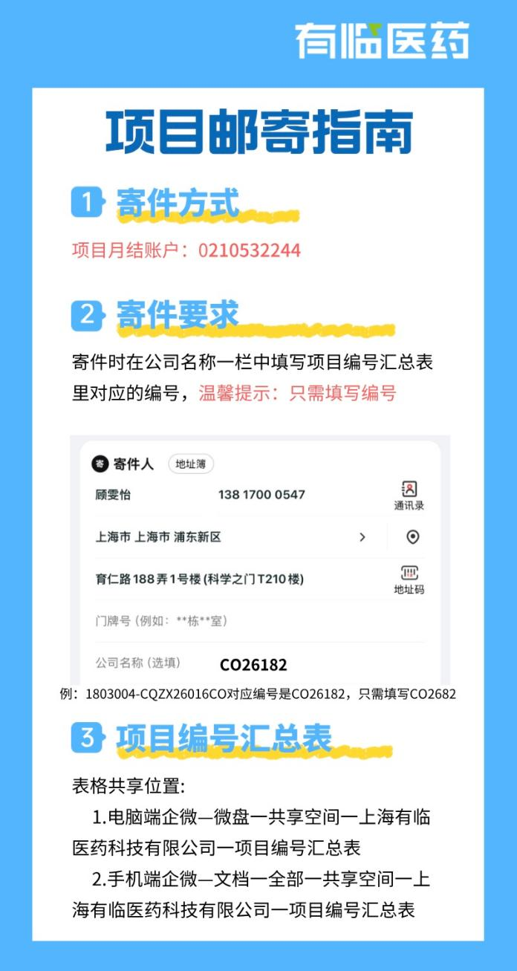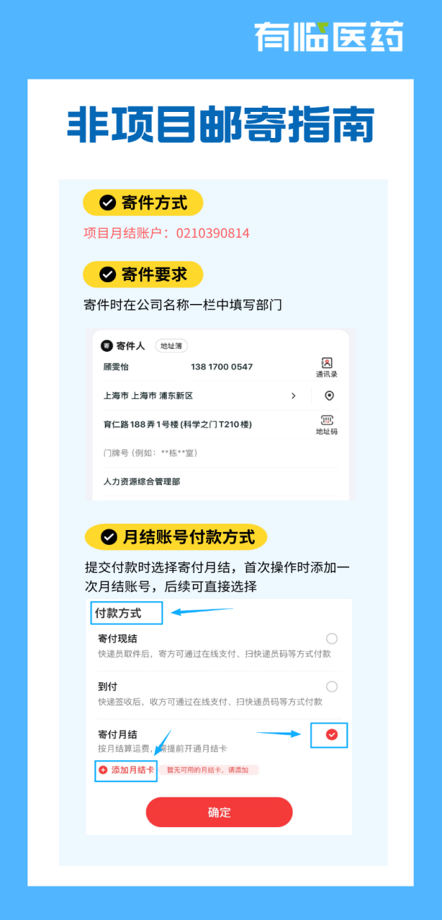

PART 6 品牌 & 对外传播指引

6.1 品牌资料获取与使用规范
▸ | 品牌资料库入口与访问权限  知识库/共享盘路径，包含：Logo文件包、PPT模板、Word模板、名片模板、提案模板等可点击🔗链接获取品牌提示物

▸ | 品牌视觉规范简明版  品牌色值（主色#0079C3等）、字体规范、Logo使用禁忌可点击  🔗链接获取有临医药VI手册_20250211.pdf

6.2 对外发布内容审核流程
▸ | 什么情况需要品牌审核  以有临医药名义对外发布的文章、社交媒体内容均提交至品牌经理审核后发布。  会议展示、宣传物料等需求请联系品牌经理。

▸ | 审核申请与响应时限  文章发布请提前5个工作日；  展会/活动需求，请提前60天。

6.3 客户表扬 / 重要荣誉对外传播流程
▸ | 收到客户表扬后的报备  BD/PM可选择直接点击链接提交表扬信相关信息表扬信收集表-2026，或将客户表扬信/邮件同步至组织和人才发展主管（内部表彰）及品牌部（对外传播评估）。

▸ | 对外案例宣传申请  客户授权确认流程、案例脱敏标准
一、核心原则
1.客户授权优先：所有对外案例宣传，必须以客户书面明确同意为前提，禁止 “默认同意” 或口头承诺。
2.信息最小必要：仅披露客户同意公开的内容，不泄露任何商业秘密、未公开项目信息及敏感数据。
二、对外案例宣传申请流程
- 前期沟通与意向确认：
业务负责人与客户确认宣传意向，明确客户可公开的信息范围、使用场景（官网 / 公众号 / 小红书 / 展会 / PPT 等）。
2.案例脱敏与初稿制作：
- 按客户要求与公司脱敏标准，完成案例初稿制作。
- 初稿需先经业务负责人初审，确保无违规、无敏感信息。
3.客户书面授权确认
将脱敏后的案例初稿发送给客户，由客户确认授权（书面，或聊天记录、邮件均可）。
4.品牌部终审与存档
- 业务负责人将客户确认后的案例终稿，通过邮件提交品牌部。
- 品牌部完成合规终审（含宣传口径、品牌规范、风险排查），终审通过后对外发布。
- 品牌部按授权范围对外发布案例，同步将案例终稿、沟通记录存档。

6.4 展会 / 学术会议参展支持
▸ | 参展需求提报流程
一、提报节点与要求
提报时限：提前 8 周提交完整需求，给品牌部预留充足的设计、制作、审核周期
提报内容清单（必填）：
    - 会议基础信息：会议全称、时间、地点、主办方、行业定位
    - 展位 / 参会信息：展位号、面积、展位类型（标准 / 特装）、是否有企业发言环节
    - 业务目标与诉求：本次参展的核心目的（获客 / 品牌露出 / 学术交流 / 合作对接）、目标受众
    - 物料与支持需求：
      - 基础物料：易拉宝 / 海报 / 单页 / 名片 / 伴手礼等
      - 定制物料：特装展位设计、展具、电子屏内容、企业宣传片
      - 人员支持：是否需要品牌部人员到场协助、摄影摄像需求
    - 预算与审批：明确本次参展的品牌物料预算、已完成的内部审批流程
    - 其他特殊需求：如客户接待、学术墙报、专家沟通物料等
▸ | 展会物料准备与审核
一、审核与验收流程
- 初稿审核：品牌部完成物料初稿后，同步给业务对接人确认内容准确性
- 终稿确认：业务对接人 + 合规 / 医学部签字确认后，品牌部启动制作
- 制作验收：物料制作完成后，品牌部负责核对质量、数量、合规性，确认无误后交付业务对接人
二、展会现场物料管控：
  - 品牌部根据需求安排是否人员到场，协助展位布置、物料发放与品牌形象维护
  - 现场所有对外展示的物料，必须为品牌部审核通过的终版，禁止私自替换非审核版本
三、特殊场景管控（学术会议重点）
- 学术墙报 / 海报：需同时符合会议主办方要求与公司合规标准，数据来源、引用文献需标注清晰，避免学术争议
- 专家沟通 / 客户接待物料：所有资料需提前审核，确保无敏感信息、无未公开数据，统一口径
四、参展后闭环管理
- 物料回收与复盘：展会结束后，品牌部协助业务对接人回收剩余物料，同步更新物料库存
- 宣传素材归档：展会现场照片、视频、客户反馈等素材，统一由品牌部归档，用于后续对外宣传与案例沉淀

PART 7 IT & 信息系统服务指引

7.1 账号查看及密码重置

▸ | 新员工入职账号查看路径  企业邮箱：电子邮箱Outlook客户端已由网络管理员预先配置完毕，员工打开邮箱即可收发邮件。邮箱账号密码存放在办公电脑桌面的“入职指引”文档。

▸ | 密码重置流程  - 企业邮箱、SharePoint等请联系人力资源综合管理部-网络管理员支持。  - OA系统联系智能开发部-项目实施工程师。  - 更多系统相关密码重置问题可点击链接查找对应负责人各类系统指引汇总-0506

7.2 IT设备管理（领用/维修/归还）

▸ | 离职设备归还流程  - 离职/调岗归还：员工在办理离职或跨部门调动手续时，必须将名下设备及配件完好归还至行政部网络管理员。IT人员检查设备外观无严重人为损坏、配件齐全、系统已退出个人账号。  2. 异常处理：如有人为损坏或配件遗失，需根据公司规定进行折价赔偿后方可办理离职手续。

7.3 信息安全规范
▸ | 数据安全管理  详细参见文档UL-IT-OP-002_计算机系统安全管理_1.0.pdf (union-laboratory.com)6.1.3及6.1.4模块

▸ | 涉密文件传输规范  详细参见文档UL-IT-OP-002_计算机系统安全管理_1.0.pdf (union-laboratory.com)6.2.4模块  及文档UL-GM-POL-005_信息保密_3.0.pdf (union-laboratory.com)5.10模块

▸ | 安全事件报告流程  详细参见文档UL-IT-OP-003_风险评估_1.0.pdf (union-laboratory.com)

7.4 软件安装与使用授权申请
▸ | 申请新软件安装流程  请企微联系人力资源综合管理部-行政-网络管理员。

7.5 IT支持与故障报修
▸ | IT支持联系方式  请企微联系人力资源综合管理部-行政-网络管理员。

PART 8 法律 & 合规支持指引

8.1 法律咨询申请流程
▸ | 何时需要咨询法务意见/外部律师  合同非标条款（以海外合作为主）、知识产权纠纷、协议违约、仲裁/诉讼等情形

▸ | 咨询发起方式与联系人  法律（外部律师）支持联系总经办程安锴。

▸ | 紧急法律事务响应流程  上报上级主管→联系总经办程安锴

8.2 合同审核与归档流程
▸ | 合同审核标准和申请流程  详细内容请查阅附件合同审核标准及申请流程

▸ | 合同归档与查询  合同原件保管位置，电子版存档路径，查询权限
- 合同原件按照所属公司、合同编号、年份由人力资源综合管理部行政部进行统一归档保存，如需查阅或扫描原件可 联系行政部马千玳

2. 合同电子版查询权限由员工邮件或OA提交问题处理申请，上级领导审批后抄送智能开发部项目实施工程师邵健进行权限开通

8.3 逾期账款法律支持流程
▸ | 启动法律支持的条件  针对客户付款逾期超90日且沟通无效，BD/PM直接联系总经办程安锴，由总经办评估后提供律师支持。

▸ | 后续法律处置路径  律师催告函发送 → 协商 → 仲裁/诉讼决策

8.4 合规自查与廉洁从业要求
▸ | 商业招待合规规范（医疗行业反腐）  招待费合规要求，与医疗机构/医务人员交往的规范性要求

▸ | 违规举报渠道  方式一：邮件发送至 questions@unionclin.com 或 hrs@unionclin.com  方式二：建言献策信箱（匿名收集）

8.5 印章使用 & 合同盖章流程

▸ | 用印申请审批流程——针对非合同类文件，如资质证明、函、报价单等  OA发起用印申请，需附用印文件
▸ | 合同审批流程  OA新建相关流程，合同审批流程通过后无需再重复提交用印申请。  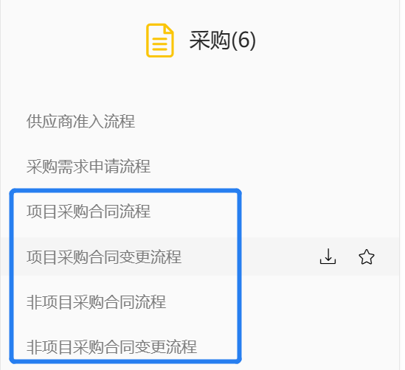
▸ | 印章使用说明  国内合同签署：公司暂未注册申请电子章，当前均为实物章，用印请至总经办程安锴处；  国外合同签署：公司采购的电子签署平台为 Docusign ，如需使用请联系行政马千玳。

PART 9 内部协作 & 信息共享指引

9.1 内部公文 / 通知发布流程
▸ | 正式通知/公告发布渠道  - OA 公告公司重要变动类通知（如公司战略发展规划，重要里程碑等）  - 企业邮件普通文件更新类通知（如管理通知、日常表单更新、一般性事项同步等）  - 即时通讯工具紧急事项快速同步（如临时会议通知、短时效提醒、项目突发情况跟进、内部答疑响应等）

▸ | 部门间协作沟通规范  明确分工、以整体利益为重、尊重决策结果。

9.2 知识沉淀与文档管理规范
▸ | 公司知识库目录与对应管理员  详情参考链接🔗知识库目录及管理员

▸ | 文档命名规范  详细参考链接附件3-命名规则模板-(主文件夹&研究中心文件夹).xlsx

▸ | 项目文档归档要求  归档在项目执行阶段完成后开始,当所有合同约定交付物已发送送给申办者且项目文件正确存档后，项目即完全关闭。需要按照以下文档6.3要求执行项目文档归UL-PM-OP-003_项目关闭_3.0

9.3 员工意见反馈渠道
▸ | 日常沟通与诉求反映  途径一：直线经理沟通 → HR投诉渠道 → 管理层直通渠道  途径二：点击链接直接反馈🔗建言献策信箱（匿名收集）

▸ | 对本手册内容的修改建议  如发现本手册内容有误或需更新，请联系人力资源综合部组织和人才发展主管@陈淑清

附录A 联系人速查表
通过企业微信联络对应人员
部门 | 主要职责（对员工） | 联系人 | 联系方式 | 紧急联系（如有）
人力资源综合管理部 | 入职/离职/假期/薪酬/培训/绩效/招聘内推 | @陈淑清（组织和人才发展主管） | 企微或邮箱chensq@unionclin.com | @张易铭（薪酬福利主管）
财务部 | 报销/开票/借款/财务咨询/项目收入确认/合同财务条款 | @郭佳（高级财务核算专员） | 企微或邮箱guoj@unionclin.com | ——
行政部 | 出差/用印/接待/办公物资/会议室 | @马千玳（行政经理） | 企微或邮箱tangjn@unionclin.com | @胡章怡（行政前台）
品牌 | 品牌资料/对外发布审核/物料制作 | @汪小丽（品牌经理） | 企微或邮箱：wangxl@unionclin.com | @徐谦挥（后期剪辑师&品牌专员）
- | 账号/设备/系统/信息安全 | @柴乾坤（网络管理员） | 企微或邮箱chaiqk@unionclin.com | @邵健（项目实施工程师）
总经办 | 合同审核/法律咨询/合规 | @程安锴（董事会秘书） | 企微或邮箱chengak@unionclin.com | ——
质量保证 | 稽查/质量问题咨询/质量投诉 | @贾申科（QA总监） | 企微或邮箱jiask@unionclin.com | @高强丽（高级质量保证专员）

附录B 高频流程索引
常规申请可通过薪人薪事、公司 OA 发起
流程名称 | 在本手册的位置 | 入口路径 | 操作路径图示
假期申请 | 3.3 | 企微-工作台-薪人薪事- 申请（在界面右侧） | 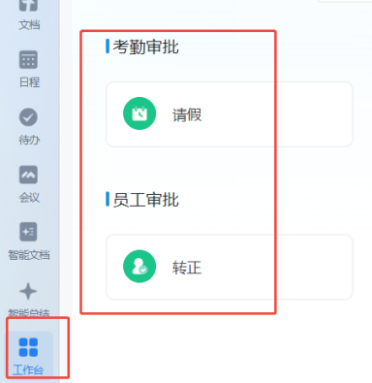
转正申请 | 3.2 | 企微-工作台-薪人薪事- 申请（在界面右侧）
离职申请 | 3.2 | — | —
出差申请 | 5.2 | OA-我的流程-出差管理(2)-出差申请流程 | 
对公付款申请 | 4.3 | OA-我的流程-财务(4)-付款申请流程 | 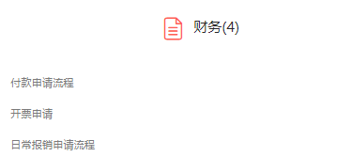
开票申请 | 4.2 | OA-我的流程-财务(4)-开票申请
费用报销 | 4.1 / 5.2 | OA-我的流程-财务(4)-日常报销申请流程
用印申请(非合同用印如证明、函件等) | 8.5 | OA-我的流程-行政(5)-印章/证照使用申请流程Q | 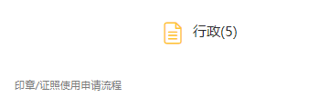
合同审批盖章 | 8.2/8.5 | OA-我的流程-采购(5)-（非）项目采购合同（变更）流程 |   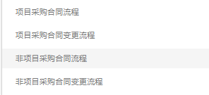
商机内推 | 2.1 | OA-我的流程-客户意向项目管理(1)-商机内推申请 | 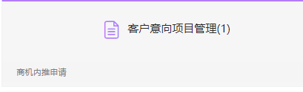

上海有临医药科技有限公司 · Unionclin · 内部文件 牵头部门：人力资源综合管理部 | 版本：1.0 · 2026.05 | 严禁对外传阅

